МУНИЦИПАЛЬНОЕ БЮДЖЕТНОЕ ДОШКОЛЬНОЕ ОБРАЗОВАТЕЛЬНОЕ УЧРЕЖДЕНИЕ
«ЧЕЧЕУЛЬСКИЙ ДЕТСКИЙ САД ОБЩЕРАЗВИВАЮЩЕГО ВИДА С ПРИОРИТЕТНЫМ ОСУЩЕСТВЛЕНИЕМ ДЕЯТЕЛЬНОСТИ ПО ФИЗИЧЕСКОМУ РАЗВИТИЮ ДЕТЕЙ»
663630, Россия, Красноярский край, Канский район, с.Чечеул, пер. Новый, д.3а
т. 8 (39161) 78 – 1 – 23; E-mail: checheui-dou2013@yandex.ru
Отчет о проведении квест игры « Покорители космоса» в первой младшей группе « Бусинки»

В нашей стране 12 апреля отмечается День космонавтики. Эта дата навсегда вошла в историю человечества. В этот день в 1961 году нашу планету потрясла неожиданная весть: «Человек в космосе!» Мечта людей о полете в космос сбылась. Апрельским утром первый космонавт Юрий Алексеевич Гагарин совершил полет в космос. Звездное небо всегда привлекало взоры людей, манило своей неизвестностью. Так началось время космических ракет, спутников, луноходов.
Для маленького человека знакомство с космосом всегда интригующе и захватывающе. Вот и мы решили пуститься в наш космический полет впервые! С большими надеждами и интересом!
Целью нашего квеста было: сформировать начальное представление о космосе.
Задачи:
Способствовать развитию и активизации речи детей.
Упражнять в звукоподражании.
Упражнять в установлении сходства и различия между предметами.
Помогать детям в обследовании предметов, выделяя их форму, величину.
Прививать детям умения взаимодействовать с педагогом и друг с другом.
Использовались материалы: картинка «Космическое небо», картон черного цвета, макет ракеты, 2 обруча, геометрические фигуры из картона, разного размера, звезды большого, маленького, среднего размера (по количеству детей), коробочки большого, маленького, среднего размера, подарки для детей, по их количеству
Все началось с письма звездочки, в котором она просила нас о помощи.
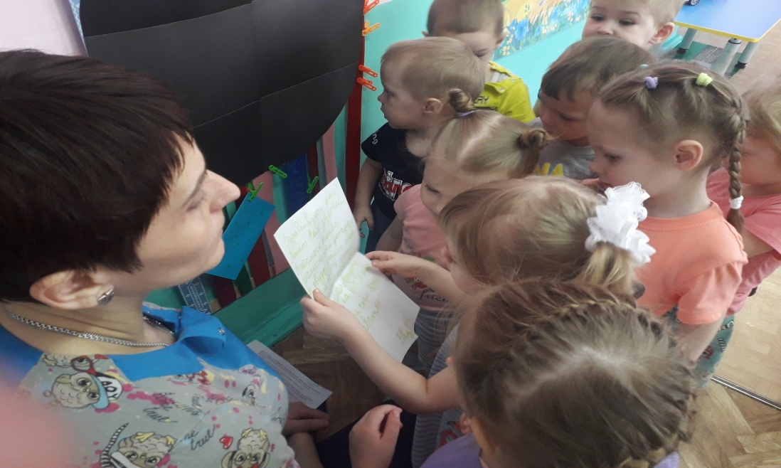
Станция 1 «Комната подготовки космонавтов» (прохождение лабиринта в спальной комнате)
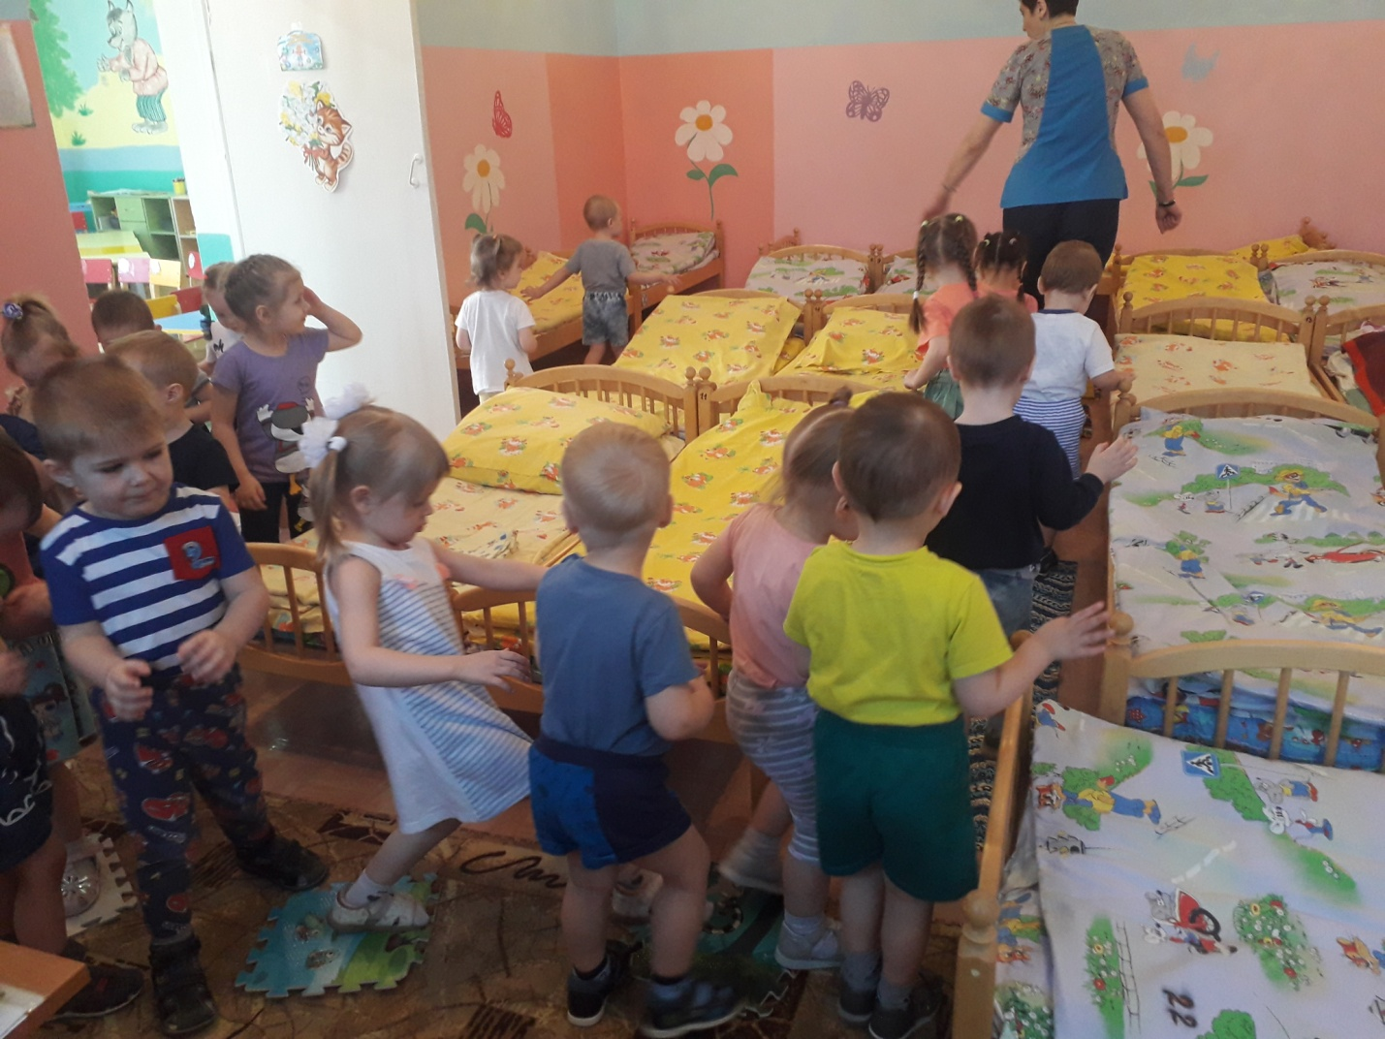

Вот мы и стали космонавтами!
А на чем же летают космонавты?
Станция 2. Игра «Пуск ракеты» (Приемная комната)
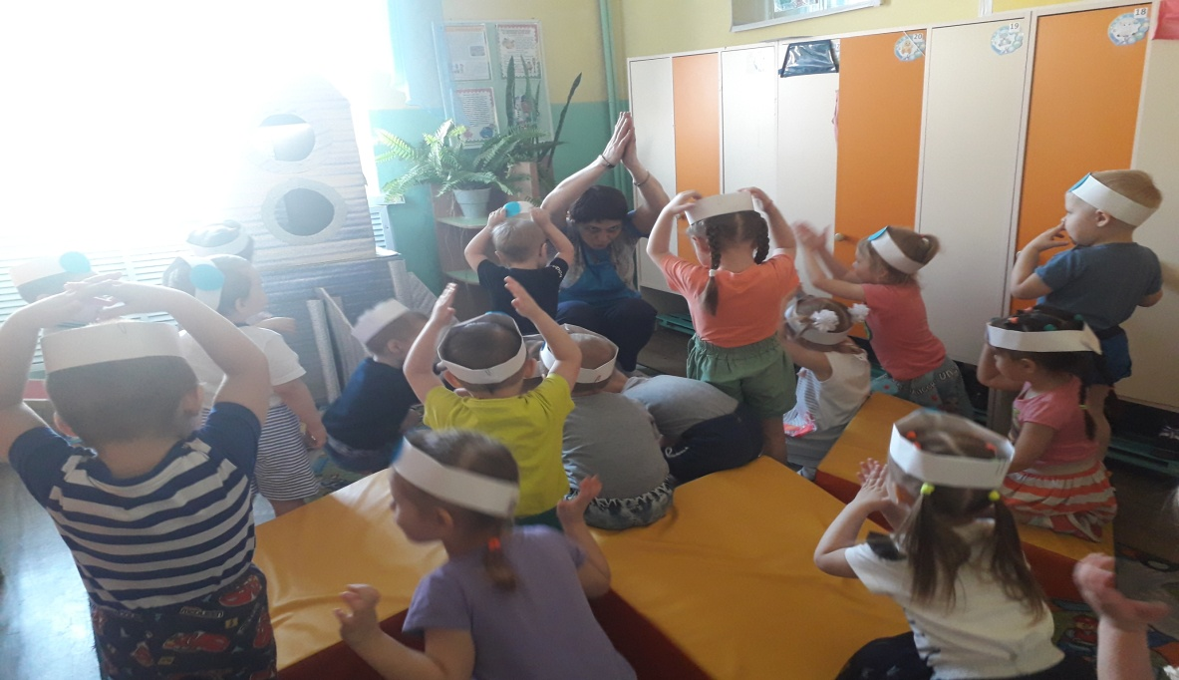
Вот мы с вами и в космосе, нужно собрать весь космический мусор.
Станция 3.
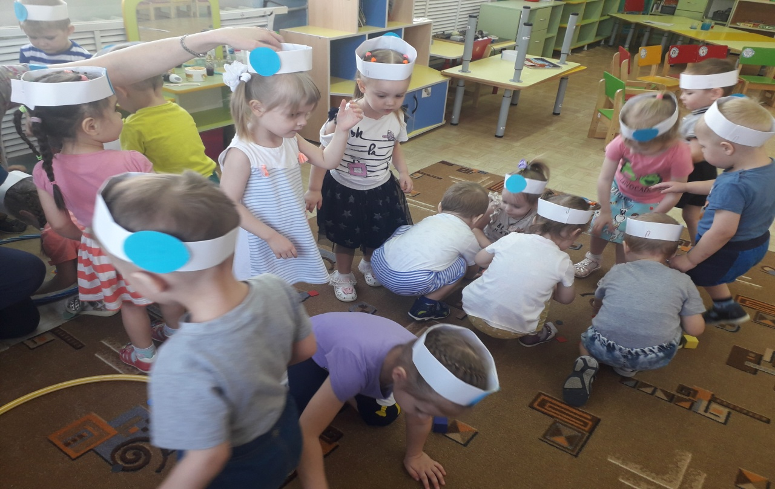
Мы оказались на космической станции. Посмотрите, какая интересная лаборатория! Тут , ученые, космонавты изучают какие на планетах бывают бури, а также изучают метеоритные дожди!
Станция 4. Опыт водой, подсолнечным маслом и красками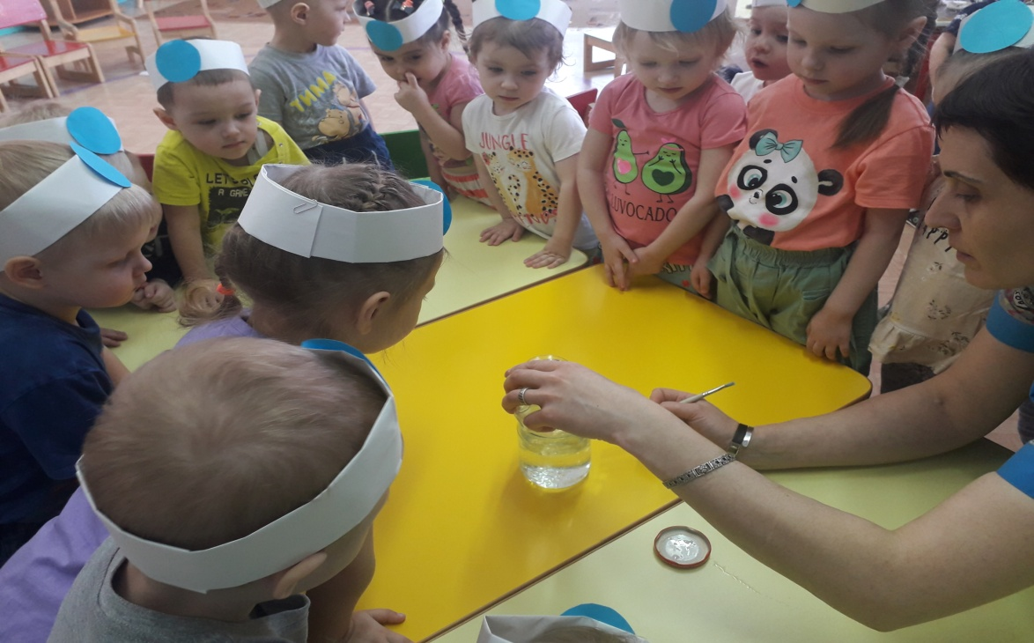
О, какая удача, вот и нашлись потерянные звезды, нужно скорее их разложить по коробочкам специального назначения!
Станция 5.
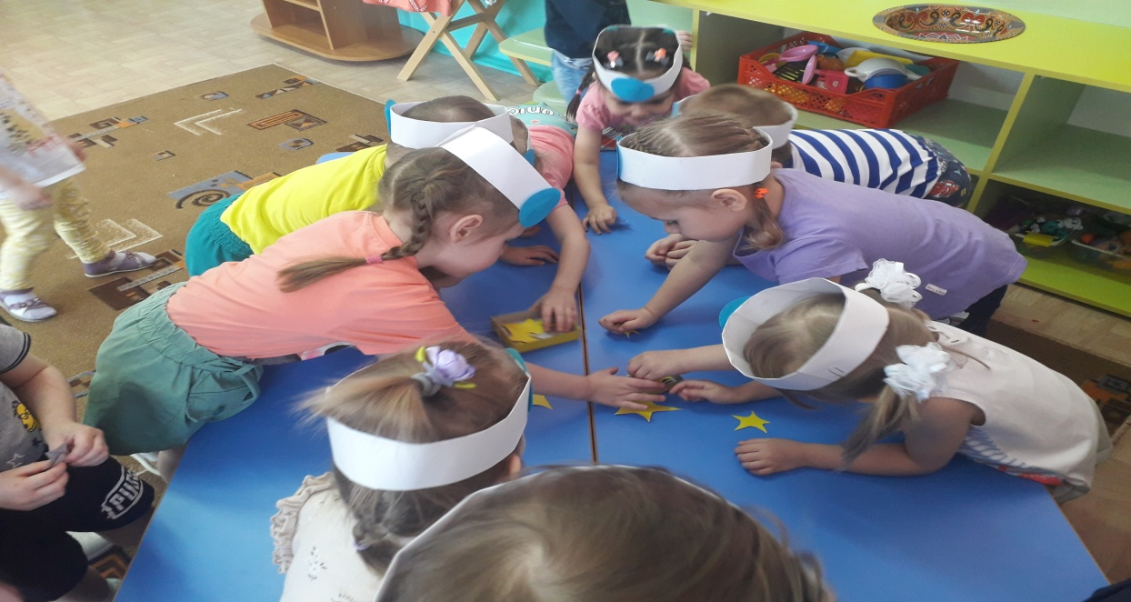
Вот мы и вернулись в детский сад! Пора вернуть пропавшие звезды на небо!
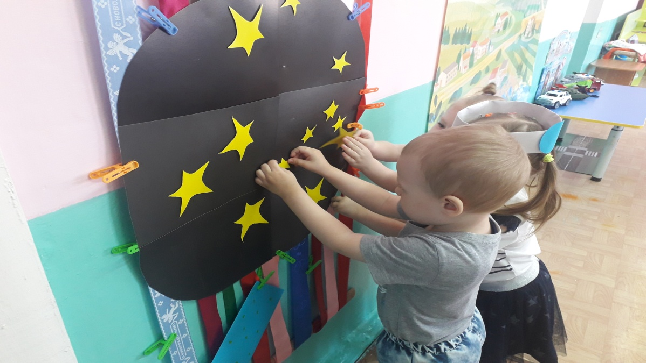
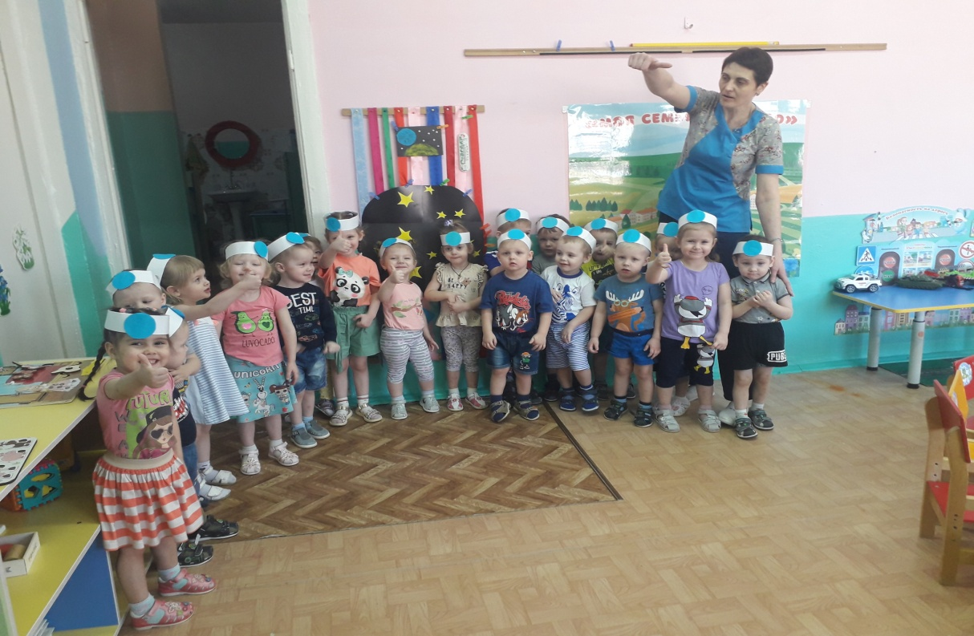
Вот так мы покорили космос!
Этот квест прошёл весело и оставил море позитивных эмоций у воспитанников группы!

